Uitgerust……………?

Wat zal een dagje rust in Salamanca doen? Ga je er de dag later beter van fietsen, wordt je ritme verstoord? De ene vindt het lekker, de andere vindt het maar niks.

Maar ja, de Vuelta-directie heeft besloten……
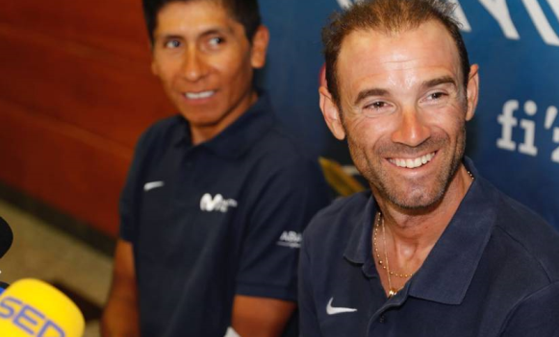
Voor ons is het wel lekker, want een dagje zonder koers………, daar is ook geen bal aan.
Dus na een maandag die we maar moeilijk doro wsiten te komen was er gisteren weer koers.

Nairo Quintana en Alejandro Valverde waren in hun nopjes op de persconferentie van Movistar

De reacties uit het Juego Vuelta-peloton:

In aansluting op de inleiding had Marc Nuijten eigenlijk wel een vraag voor Felix. In de voorbereiding op de etappe van gisteren had Felix gemeld: “30 kilometer voor de streep ligt een bergje van 3e categorie: de Alto la Venta de los Arribes.”

Is dat wel zo? Vroeg Marc zich af.
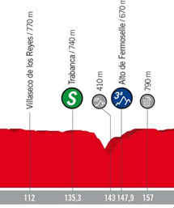
Marc zag het helemaal anders, en eigenlijk heeft ie daar een overschot aan gelijk:

Goedemorgen Felix, (Mogguh Marc…., red.)

Heb jij dat profiel van de etappe van morgen eigenlijk wel goed bekeken? (uhhh, ja, dacht van wel eerlijk gezegd…, red.)
Volgens jou ligt er op 30 kilometer voor de streep een bergje van derde categorie. (ja, klopt dat niet dan??..., red.)
Volgens mij is dat gewoon een kuil van derde categorie of zie ik dat verkeerd (Nou je het zegt, daar heb je eigenlijk wel gelijk in ja!!...., red.)

Groeten,

Marc Nuijten
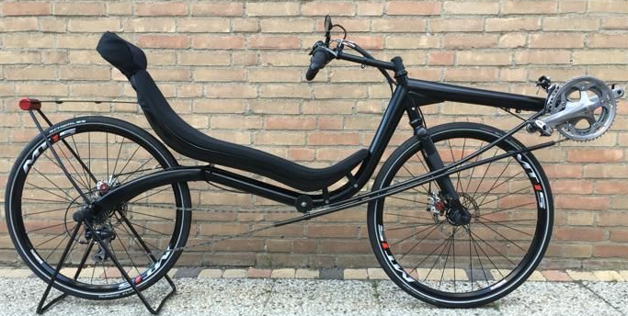
Marc Augustijn wilde nog even terugkomen op het feit dat Felix regelmatig met zijn vliegmasjien van Ossenrdrecht naar Breda rijdt. “Die Felix blijft vol verrassingen zitten” vindt Marc. Nou, Marc, dat zit jij anders ook.

Marc had een foto meegestuurd met zijn ligfiets waartie geregeld van Hoogerheide naar Dniteloord fiets.
Mooi trnasportmiddeltje zeg, als je daar op stapt kun je onderweg ook nog een dutje doen. Dan kom je zeker wel uitgerust opje werk zeker?
Zijn collega’s denken in ieder geval van wel!! .

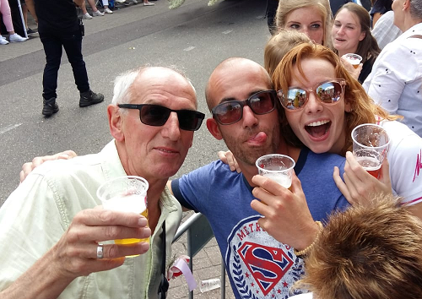
Johan Matthijssen zat maandagmiddag nog aan de pinten. Wat een feest is dat bloemencorso ook zeg.
De maandag na de corso is dé dag voor de autochtone Zundertenaren, een feest wat ongekend en onge-evenaard is. Het publiek gaat nog snel even naar de wagens kijken om daarna met een goed alibi op maandagmiddag de kroeg in te duiken.

Johan, geen verplichtingen meer hebbend naar UWV, geniet er lekker van. Maaruh…., groot gelijk Johan, dik en dik verdiend om van je vrije tijd te genieten!!

Oh ja, nog gefeleiciteerd met je clubje hè,
Feyenoord staat weer gewoon in de top 3. En dan feliciteert Felix ook gelijk maar Nico, Peter, Roger, Niek, Piet, Stan en nog een keer Peter. En misschien nog wel meer, maar Felix kent niet alle voorkeuren van alle deelnemers op get gebied vna het Nederlandse betaalde voetbal.

Eergisterenavond meldde Jos Janssen ook nog even dat Daniël Martin de Vuelta heeft verlaten, lekker is dat…., Stan was het met hem eens en ook John Kerstens zat in hetzelfde schuitje. Nick Orlando daarentegen was wat eigenwijzerig en wist beter, maar selecteerde hem toch……
Casper –el pelirogo- Pruijn kwam toen met zijn kont van achteren met een opmerking waarvan je denkt….., en dat zeg jij Pelirogo………
Goed Martin eruit, kan er ook nog wel bij……
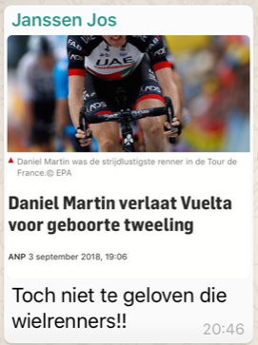
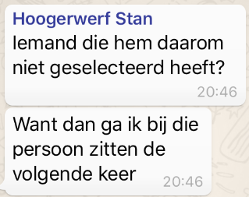
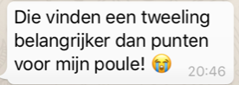

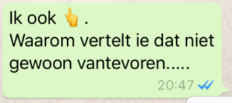

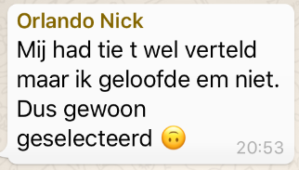

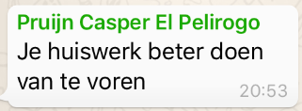

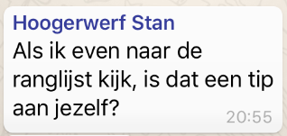

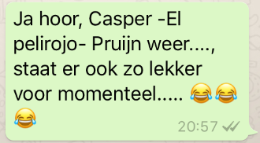

De etappe van gisteren:

De etappe met de kuil van 3e categorie naar Bermillo de Sayago.
Het was gewoon een saaie etappe waar Jesus Ezquerra na 10 kilometer het hazenpad kiest en later als metgezel Tiago Machado krijgt.

Tot de kuil van de 3e categorie houden ze het vol en dan is het klaar met de twee.
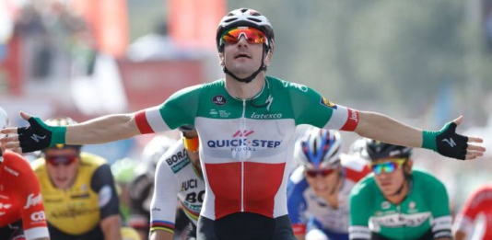
Rubio en Pöstlberger proberen het nog, maar ook voor hen is er geen eer te behalen. En dan wordt het sprinten en melden de ‘grote meneren’ zich:

- Elia Vivani
- Peter Sagan
- Giacomo Nizzolo

In het Algemeen Klassement verandert niets. Simon Yates houdt de leiding voor Valverde.

.
De top 20 van gisteren:

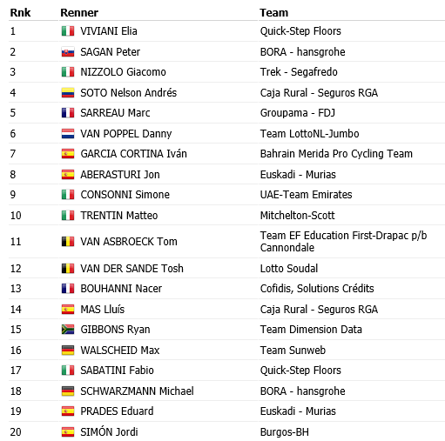

El Juego Vuelta: De winnaars van etappe 10:

Gisteren was het weer feest voor de deelnemers met sprinters in het team.
En dan komt Henny van der Lee weer in beeld. Henny is weer met voorsprong de beste in etappe 10. Henny scoorde 142 punten.
Hij heeft gewoon 28 punten voorsprong op de nummer 2: Jan van Dun met 114 punten.

Op plaats 3 een ex-aequo. En dat zijn Teun van Ginderen en Anton –parel van het zuiden- van Schaik. Zij scoren 112 punten.

Hiermee de felicitaties voor Henny, Jan, Teun en Anton.
Vor Henny schrijven we € 2,50 bij, Jan krijgt € 1,50 en Anton en Teun voor allebei € 0,50.

De Broers van Hoven hadden het wat lastiger gisteren en zagen Roger Withagen en Piet Vermeulen weer dichterbij komen.

Roger staat op 2 puntjes achterstand nu op plaats 2. 3e nog steeds Marc Nuijten (op 7 punten achter de koplopers). En op de 4e plaats staat Piet Vermeulen. Zij staan op 1.000-plus. De rest eronder.

De volledige uitslag van gisteren én de stand na etappe 10:

Stand El Juego Vuelta na Etappe 10
 | Naam | Totaal na Et. 9 | Punten in Et. 10 | Totaal na Et. 10
1 | Broers van Hoven | 920 | 91 | 1011
2 | Roger Withagen | 900 | 109 | 1009
3 | Marc Nuijten | 913 | 91 | 1004
4 | Piet Vermeulen | 900 | 100 | 1000
5 | Erik vd Lee | 884 | 91 | 975
6 | Robert Reuvers | 878 | 91 | 969
7 | Mark Alberti | 853 | 105 | 958
8 | Ronald Withagen | 869 | 83 | 952
9 | Marina Hoogerwerf | 855 | 96 | 951
 | Coen Pijpers | 855 | 96 | 951
11 | Johan Mathijssen | 859 | 91 | 950
12 | Jacques Tempelaars | 863 | 73 | 936
13 | Stan Hoogerwerf | 852 | 83 | 935
 | Rob van Haperen | 862 | 73 | 935
15 | Henny vd Lee | 790 | 142 | 932
16 | Nick Orlando | 824 | 104 | 928
17 | Nico Hoogerwerf | 859 | 65 | 924
18 | Tommie Withagen | 842 | 73 | 915
19 | Sjaak vd Berg | 837 | 74 | 911
20 | Anton van Schaik | 798 | 112 | 910
 | Sander Kerstens | 837 | 73 | 910
 | Lucien Klerkx | 837 | 73 | 910
23 | Erik Goossens | 832 | 73 | 905
24 | Casper Pruijn | 810 | 94 | 904
25 | Davey van Puyvelde | 821 | 73 | 894
26 | Linda Rieske | 820 | 68 | 888
27 | Jules Theuns | 819 | 68 | 887
28 | Jos Janssen | 795 | 86 | 881
29 | Jos Bogers | 803 | 76 | 879
30 | Roger Groffen | 805 | 73 | 878
31 | Frank Dingemans | 826 | 50 | 876
32 | Niels van Elzakker | 784 | 82 | 866
33 | Frank Linssen | 754 | 106 | 860
 | Niek Iversen | 798 | 62 | 860
35 | Michael de Raaff | 762 | 92 | 854
36 | Martijn vd Berg | 768 | 78 | 846
37 | Stefan van der Sanden | 768 | 76 | 844
38 | Robert Janssens | 768 | 73 | 841
39 | Jim vd Bogaert | 763 | 76 | 839
40 | John vd Poel | 745 | 91 | 836
41 | René vd Bogaert | 742 | 92 | 834
42 | Stef Mol | 752 | 76 | 828
43 | Harm Rieske | 731 | 96 | 827
 | Erik Roest | 751 | 76 | 827
45 | Willy van As | 750 | 73 | 823
46 | Teun van Ginderen | 708 | 112 | 820
47 | Jac Borremans | 756 | 58 | 814
48 | Adrie van Overveld | 760 | 47 | 807
49 | Richard Slabbekoorn | 745 | 58 | 803
50 | Alexander de Vos | 739 | 58 | 797
51 | John Verbraeken | 713 | 83 | 796
52 | Jack Suijkerbuijk | 719 | 73 | 792
53 | Corné Lodiers | 708 | 81 | 789
54 | Jan Schuurbiers | 736 | 47 | 783
55 | Peter Palinckx | 705 | 76 | 781
56 | Mark Almekinders | 700 | 80 | 780
57 | Peter Hussaarts | 706 | 73 | 779
58 | Peter Adriaansen | 723 | 50 | 773
 | Marc Augustijn | 743 | 30 | 773
60 | Rien Brans | 718 | 52 | 770
61 | Max van Elzakker | 705 | 58 | 763
62 | Robbert Klaassen | 710 | 50 | 760
63 | Peter Kwaaitaal | 719 | 34 | 753
64 | John Kerstens | 656 | 68 | 724
65 | Kees van Tiggelen | 643 | 73 | 716
66 | Johan de Bruyn | 662 | 50 | 712
67 | Jan van Dun | 574 | 114 | 688
68 | Perry Clarijs | 602 | 58 | 660
69 | Arthur vd Goor | 587 | 72 | 659
70 | Rinze Russchen | 588 | 58 | 646
71 | Liesbeth Clarijs | 553 | 0 | 553
72 | Adrie van den Eijnden | 541 | 0 | 541

Voorbeschouwing voor vandaag etappe 11:

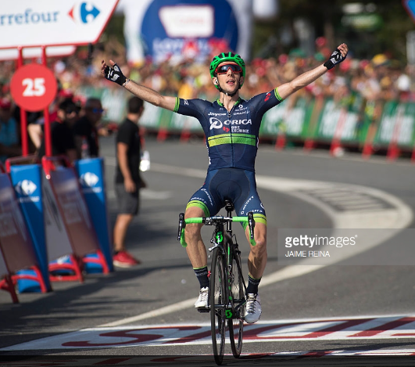
Vandaag staat etappe 11 op het programma. En die staat in de boeken als verraderlijke benenbreker. Het wordt weer eens bergie op bergie af, en dat gedurende bijna 208 kilometer. De langste etappe in deze Vuelta.
We rijden van Mombuey naar Luintra, en zitten dan al boven Portugal, dus hebben al een aardige oversteek gemaakt sinds de eerste Vuelta-dagen.

Simon Yates, de huidige drager van de Maillot Rojo vindt het allemaal prima, die heeft heel goede herinneringen aan Luintra. 2 jaar geleden won hij er etappe 6.

De eerste 25 kilometer gaat nog wel maar daarna……, klimmen, dalen, klimmen, dalen, klimmen, dalen, klimmen enzovoorts……

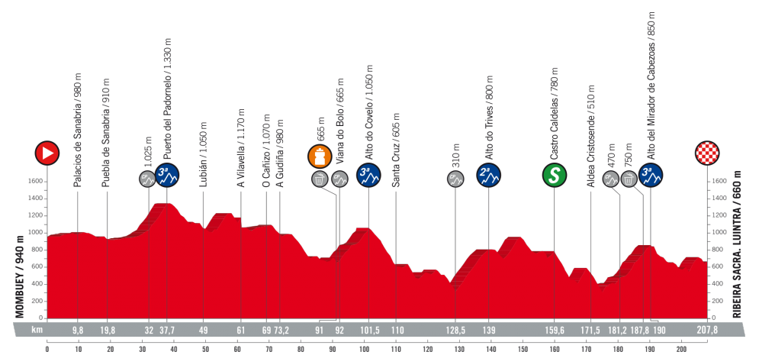
We hebben vandaag 3 bergjes van 3e categorie en eentje van 2e categorie. Na 191 kilometer lijkt het grootste leed wel geleden te zijn qua klimwerk, maar de laatste 18 kilometer is ook zeker niet vlak. Zeker als je dan ook nog eens weet dat van kilometer 5 tot 3 voor de streep nog 2 kilometer tegen 6% omhoog gaat……

Het lijkt een etappe voor een ontsnapping te kunnen worden. Maar dat weten we allemaal vanavond rond de klok van half 6 - kwart voor 6.

Hasta mañana!!

